检 测 报 告

试验名称：压陷性能

主检： |  | 日期： | 2022年10月10日
审核： | 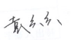 | 日期： | 2022年10月10日
批准： |  | 日期： | 2022年10月10日

北京光华荣昌汽车部件有限公司实验室

声 明

- 报告无实验室“检测专用章”无效。
- 报告无主检、审核、批准人签字无效。
- 报告涂改无效。
- 复制报告未重新加盖“检测专用章”无效。
- 对检测报告若有异议，请收到报告后15个工作日内通知实验室。
⑹ 送样检测仅对样品负责。
⑺ 电子版报告无安全密码无效。

试验单位：北京光华荣昌汽车部件有限公司实验室
地 址：北京市昌平区流村镇工业园区
电 话： (010) 60793358-5711 邮 编：102200

样品名称 | 前排驾驶员靠背发泡总成（有气囊） | 车 型 | V71
样品件号 | L002152793 | 样品数量 | 1件
委托单位 | 座椅开发部 | 生产单位 | /
送样者及其 联系方式 | 张磊  电话：177777876163 | 送样日期 | 2023年3月16日
试验地点 | 河北光华荣昌汽车部件有限公司  实验室 | 试验日期 | 2023年3月30日
试验项目 | 压陷性能
试验标准 | Q/CC JT319-2013
样品状态 | 试制品
试验结论 | 对2023年3月16日座椅开发部送检的V71前排驾驶员靠背发泡总成（有气囊）按照 Q/CC JT319-2013进行压陷性能检测，经检测符合标准要求。
备 注 | /

一、试验条件
试验时间： | 2023年3月30日—2023年3月30日
试验地点： | 河北光华荣昌汽车部件有限公司实验室
试验人员： | 李亚平
环境温/湿度： | 温度：22℃；湿度：52%
二、试验仪器设备
序号 | 设备名称 | 设备编号 | 规格型号 | 厂家 | 精度 | 有效期
1 | 泡沫硬度测试仪 | HBGR-SY-YQ-004 | XPYD | 长春市新科实验仪器设备有限公司 | ±0.5%F.S | 2024年3月22日
三、试验方法及评价标准
1、试验方法
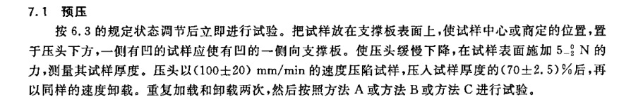
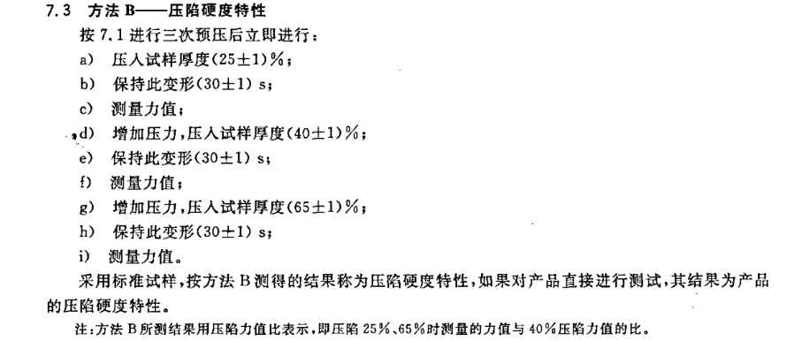
2、评价标准
65%/25%压陷比≥2.5
四、标准偏离
1、标准偏离
/
五、试验结果
1、试验结果
样件名称 | 样品编号 | 25%压陷硬度（N） | 65%压陷硬度  （N） | 65%/25%  压陷比
前排驾驶员靠背发泡总成（有气囊） | 017-006-202302 | 83 | 295 | 3.55

六、试验照片
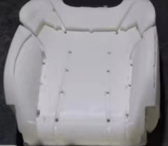
试验前
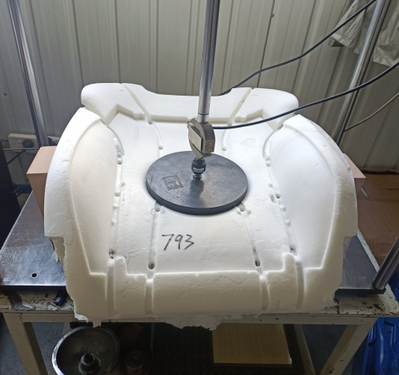
试验中
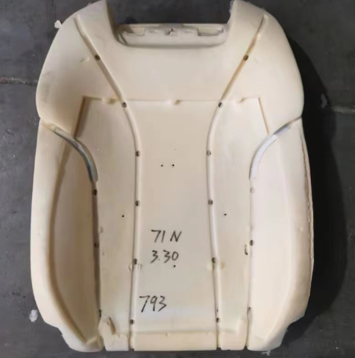
试验后
**报告结束**

